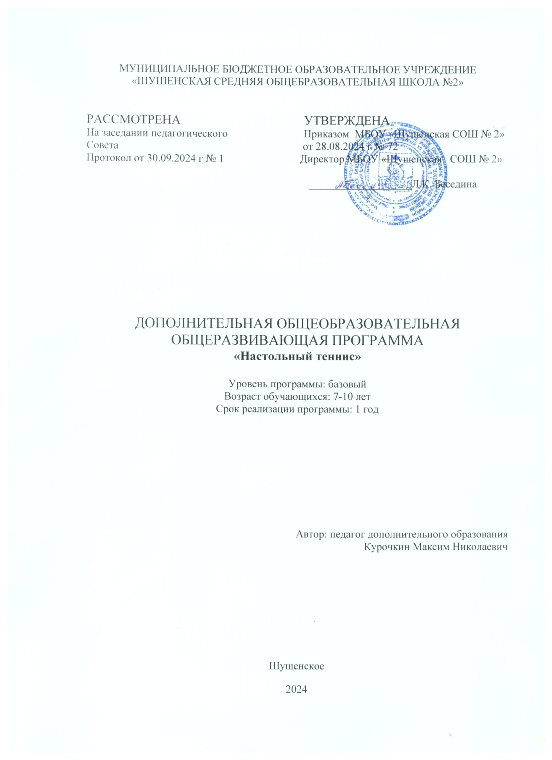

1. **КОМПЛЕКС ОСНОВНЫХ ХАРАКТЕРИСТИК**

**ДОПОЛНИТЕЛЬНОЙ ОБЩЕОБРАЗОВАТЕЛЬНОЙ**

**ОБЩЕРАЗВИВАЮЩЕЙ ПРОГРАММЫ**

* 1. **Пояснительная записка**

**Нормативно-правовые документы, на основании которых разработана программа:**

* Федеральный Закон от 29.12.2012 № 273-ФЗ (ред. от 31.07.2020) «Об образовании в Российской Федерации» (с изм. и доп., вступ. в силу с 01.08.2020);

- Концепция развития дополнительного образования детей до 2030 года, утвержденная распоряжением Правительства Российской Федерации от 31 марта 2022 г. № 678-р;

-приказ Министерства просвещения РФ от 27 июля 2022 г. N 629 «Об утверждении Порядка организации и осуществления образовательной деятельности по дополнительным общеобразовательным программам»;

- Письмо Минобрнауки России от 18.11.2015 N 09-3242 "О направлении информации" (вместе с "Методическими рекомендациями по проектированию дополнительных общеразвивающих программ (включая разноуровневые программы)")

- Письмо Минобрнауки России от 29.03.2016 N ВК-641/09 «О направлении методических рекомендаций» (вместе с Методическими рекомендациями по реализации адаптированных дополнительных общеобразовательных программ, способствующих социально-психологической реабилитации, профессиональному самоопределению детей с ограниченными возможностями здоровья, включая детей-инвалидов, с учетом их особых образовательных потребностей)

- СП 2.4.3648-20 "Санитарно-эпидемиологические требования к организациям воспитания и обучения, отдыха и оздоровления детей и молодежи";

- СанПиН 1.2.3685-21 «Гигиенические нормативы и требования к обеспечению безопасности и (или) безвредности для человека факторов среды обитания»;

* Стратегия развития воспитания в Российской Федерации до 2025 года, утвержденная распоряжением Правительства РФ от 29.05.2015 г. № 996-р.
* Приказ Министерства образования и науки России от 09.01.2014 №2 «Об утверждении Порядка применения организациями, осуществляющими образовательную деятельность, электронного обучения, дистанционных образовательных технологий при реализации образовательных программ»;

- Устав и локальные акты МБОУ «Шушенская СОШ № 2».

**Направленность (профиль) программы**

* *Программа физкультурно-спортивной направленности* - ориентирована на укрепление здоровья, формирование навыков здорового образа жизни и спортивного мастерства, морально-волевых качеств и системы ценностей с приоритетом жизни и здоровья. Программа ориентирована на приобщение детей к здоровому образу жизни, воспитание спортивного резерва страны. Сфера возможной будущей профессиональной деятельности «Человек - Человек».

**Новизна и актуальность**

***Новизна программы*** заключается в том, что она учитывает специфику дополнительного образования и охватывает значительно больше желающих заниматься этим видом спорта, предъявляя посильные требования в процессе обучения. Простота в обучении, простой инвентарь, делает этот вид спорта очень популярным среди школьников, являясь увлекательной спортивной игрой, представляющей собой эффективное средство физического воспитания и всестороннего физического развития.

***Актуальность программы*** в приобщении школьников к здоровому образу жизни, в профилактике асоциального поведения, в создании условий для профессионального самоопределения, творческой самореализации личности ребенка, укреплении психического и физического здоровья детей.

Настольный теннис доступен всем, играют в него как в закрытых помещениях, так и на открытых площадках. Несложный инвентарь и простые правила этой увлекательной игры покоряют многих любителей.

Выбор спортивной игры – настольный теннис -  определился популярностью ее в детской среде, доступностью, широкой распространенностью  в городе, учебно-материальной базой школы и, естественно, подготовленностью самого учителя.

Очень важно, чтобы ребенок мог после уроков снять физическое и эмоциональное напряжение. Это легко можно достичь в спортивном зале, посредством занятий настольным теннисом. Программа направлена на создание условий для развития личности ребенка, развитие мотивации к познанию и творчеству, обеспечение эмоционального благополучия ребенка, профилактику асоциального поведения, целостность процесса психического и физического здоровья детей.

**Педагогическая целесообразность**

Программа  позволяет решить проблему занятости у детей свободного времени, пробуждение  интереса к определенному виду спорта. Практика показывает эффективность ранней подготовки учащихся для формирования полноценного коллектива единомышленников и успешной работы на последующих этапах.

**Отличительной особенностью** является:

- Предварительная подготовка детей к занятиям не имеет значения, и в одной группе могут обучаться разновозрастные дети;

- Формирование необходимых знаний, умений  и навыков происходит во время обучения;

- В процессе обучения реализуется дифференцированный подход.

- Учитываются возрастные и индивидуальные особенности и склонности каждого ребенка для более успешного творческого развития.

**Адресат программы**

**Возраст детей,** участвующих в реализации данной общеразвивающей программы - **7-10 лет.** Особые условия: принимаются все желающие дети, соответствующие возрастным категориям, независимо от способностей и уровня, не имеющие ограничения по состоянию здоровья.

Состав группы может быть как одновозрастной, так и разновозрастной, с постоянным составом обучающихся.

**Наполняемость** группы: **7-10 человек**, что дает возможность педагогу работать с каждым ребенком индивидуально, учитывая его личные способности к освоению определенных навыков. Это дает хороший результат освоения программы и уменьшает «отсев» детей.

**Срок реализации программы и объем учебных часов**

Программа рассчитана на 1 год обучения.

**Общее количество часов в год**: 108 часов.

1час х 3 раза в неделю х 36 учебных недель в год = 108 часов.

**Режим занятий:** занятия проходят 3 раза в неделю по 1 учебному часу.

Продолжительность занятия 45 минут.

**Форма обучения** – очная.

**Форма организации занятий:** групповая, индивидуальная.

Программа предусматривает использование индивидуальной и групповой организации деятельности детей на занятии.

**Формы занятий:**

**-** групповые учебно-тренировочные занятия;

- групповые и индивидуальные теоретические занятия;

**-** соревнования школьного и муниципального уровня;

- матчевые встречи, товарищеские игры с командами аналогичного возраста;

- зачеты, тестирования.

**Методы обучения**

- игровой;

- соревновательный;

- групповой;

- круговая тренировка;

Реализуется индивидуальный подход.

Применяются цифровые технологии (просмотр видео, фото).

**1.2**. **ЦЕЛЬ И ЗАДАЧИ ДОПОЛНИТЕЛЬНОЙ ОБЩЕОБРАЗОВАТЕЛЬНОЙ**

**ОБЩЕРАЗВИВАЮЩЕЙ ПРОГРАММЫ**

**Цель:**

Сформировать умение управлять необходимыми двигательными действиями в различных условиях.

**Задачи:**

Образовательные:

- Познакомить учащихся с интереснейшим видом спорта настольным теннисом, правилами игры, техникой, тактикой, правилами судейства и организацией проведения  соревнований;

- Углублять и дополнять знания, умения и навыки, получаемые учащимися на уроках физкультуры.

Развивающие:

  - Укреплять опорно-двигательный аппарат детей;

-  Способствовать разностороннему физическому развитию учащихся, укреплять здоровье, закаливать организм;

- Целенаправленно развивать специальные двигательные навыки и психологические качества ребенка.

- Расширение спортивного кругозора детей.

Воспитательные:

-    Формировать дружный, сплоченный коллектив, способный решать поставленные задачи, воспитывать культуру поведения;

- Прививать любовь и устойчивый интерес к систематическим занятиям физкультурой и спортом;

- Пропагандировать здоровый образ жизни, привлекая семьи учащихся к проведению спортивных мероприятий и праздников.

**1.3. СОДЕРЖАНИЕ ПРОГРАММЫ**

**Учебный план**

|  |  |  |  |  |
| --- | --- | --- | --- | --- |
| № | Разделы | Теория | Практика | Всего |
| 1 | Вводное занятие. Входной контроль. | 1 | 1 | 2 |
| 2 | Общая физическая подготовка |  | 22 | 22 |
| 3 | Специальная физическая подготовка | 1 | 21 | 22 |
| 4 | Техника игры | 1 | 19 | 20 |
| 5 | Тактика игры | 1 | 14 | 15 |
| 6 | Игровая подготовка | 1 | 24 | 25 |
| 7 | Промежуточная аттестация |  | 1 | 1 |
| 8 | Итоговый контроль |  | 1 | 1 |
|  | Итого | 5 | 103 | 108 |

**Содержание учебного плана программы**

***1. Теория***

Понятие «физическая культура». Физическая культура как составная часть общей культуры. Значение физической культуры для укрепления здоровья, физического развития. Роль физической культуры в воспитании молодежи.

История развития настольного тенниса в мире и нашей стране. Достижения теннисистов России на мировой арене. Количество занимающихся в России и в мире.

***2. Общефизическая подготовка***

- Строевые упражнения

- Упражнения для рук, кистей рук и плечевого пояса

- Упражнения для ног, стоп ног и тазобедренного сустава

- Упражнения для шеи и туловища

- Упражнения для всех групп мышц

- Упражнения для развития силы

- Упражнения для развития быстроты

- Упражнения для развития гибкости

- Упражнения для развития ловкости

- Упражнения типа «полоса препятствий»

- Упражнения для развития общей выносливости

***3. Специальная физическая подготовка***

- Упражнения для развития быстроты движения и прыгучести

- Упражнения для развития игровой ловкости

- Упражнения для развития специальной выносливости

- Упражнения для развития скоростно-силовых качеств

-Упражнения с отягощениями

***4. Интегральная подготовка***

**Основные технические приемы:**

1.Исходные положения (стойки)

а) правосторонняя

б) нейтральная (основная)

в) левосторонняя

2.Способы передвижений

а) бесшажный

б) шаги

в) прыжки

г) рывки

3.Способы держания ракетки

а) вертикальная хватка-«пером»

б) горизонтальная хватка-«рукопожатие»

4. Подачи

а) по способу расположения игрока

б) по месту выполнения контакта ракетки с мячом

5. Технические приемы нижним вращением

а) срезка

б) подрезка

6. Технические приемы без вращения мяча

а) толчок

б) откидка

в) подставка

7. Технические приемы с верхним вращением

а) накат

б) топс- удар

***5. Обучение тактическим действиям и двухсторонняя игра***

***- Техника нападения***

Техники передвижения.Бесшажный способ передвижения(без переноса ОЦТ; с незначительным переносом ОЦТ; с полным переносом ОЦТ).Ш аги( одношажный, приставной, скрестный).Прыжки (с двух ног,с двух ног на одну, с одной ноги на другую). Рывки (с правой ноги, с левой ноги, с поворотом туловища, с наклоном туловища).

Техники подачи. Подброс мяча. Траектория и направление полета мяча. Точки пересечения плоскостей вращения мяча .Прием подач. Формы распознавания подач соперника. Игра в нападении. Накат слева, справа.

***- Техника защиты***

Техники передвижения*.* Сочетание способов передвижения с техническими приемами игры в защите. Срезка, подрезка.

Обучающиеся должны знать:

-Основные приёмы тактических действий в нападении

и при противодействии в защите.

**1.4. ПЛАНИРУЕМЫЕ РЕЗУЛЬТАТЫ**

**Предметные результаты:**

- проявлять знания по истории и развитию спорта и олимпийского движения; - проявлять знания основных направлений развития физической культуры в обществе, их целей, задач и форм организации;

- проявлять инициативу и творчество при организации совместных занятий физической культурой; - оказывать помощь занимающимся при освоении новых двигательных действий, корректно объяснять и объективно оценивать технику их выполнения; – организовывать самостоятельные занятия физической культурой разной направленности, обеспечивать безопасность мест занятий;

- вести наблюдения за динамикой показателей физического развития и осанки, объективно оценивать их; - планировать занятия физическими упражнениями в режиме дня, организовывать отдых и досуг с использованием средств физической культуры;

- выполнять тестовые упражнения Всероссийского физкультурно-спортивного комплекса «Готов к труду и обороне».

**Метапредметные результаты:**

- понимать физическую культуру как явление культуры, способствующей развитию целостной личности человека;- понимать физическую культуру как средство организации здорового образа жизни, профилактики вредных привычек и девиантного поведения;- бережно относится к своему здоровью и здоровью окружающих; - добросовестно выполнять учебные задания, осознанное стремление к освоению новых знаний и умений, качественно повышающих результативность выполнения заданий; - овладевать культурой речи, ведения диалога в доброжелательной форме, проявлять к собеседнику внимание, интерес и уважение.

- понимать культуру движений человека, постигать жизненно важных двигательных умений в соответствии с их целесообразностью; - понимать здоровье как важнейшее условие саморазвития и самореализации человека; - воспринимать красоту телосложения и осанки человека в соответствии с культурными образцами и эстетическими канонами;

- владеть способами наблюдения за показателями индивидуального здоровья, физического развития и физической подготовленности.

**Личностные результаты:**

- уметь планировать режим дня, обеспечивать оптимальное сочетание нагрузки и отдыха; - овладевать навыками выполнения жизненно важных двигательных умений (ходьба, бег, прыжки, лазанья, бег на лыжах и др.) различными способами.

- уметь управлять своими эмоциями, проявлять культуру общения и взаимодействия в процессе занятий физической культурой, игровой и соревновательной деятельности - уметь максимально проявлять физические качества при выполнении тестовых упражнений по физической культуре.

**II. КОМПЛЕКС ОРГАНИЗАЦИОННО ПЕДАГОГИЧЕСКИХ УСЛОВИЙ**

**2.1. Календарный учебный график**

|  |  |  |  |  |  |  |  |  |
| --- | --- | --- | --- | --- | --- | --- | --- | --- |
| № п/п | Год  обучения | Дата  начала  занятий | Дата  окончания занятий | Кол-во  учебных  недель | Кол-во учебных дней | Кол-во учебных часов | Режим  занятий | Сроки проведения промежуточной итоговой аттестации |
| 1. | 2024-2025 | 01.09.  2024 г. | 31.05.2025 г. | 36 | 36 | 108 | 3 раза в неделю по 1 часу | 20.12.2024- 27.12.2024;  23.05.2025-29.05.2025 |

**2.2. УСЛОВИЯ РЕАЛИЗАЦИИ ПРОГРАММЫ**

**Материально-техническое обеспечение**

- теннисные столы;

- ракетки;

- теннисные мячи;

- скакалки (6 шт.)

- мячи набивные различной массы.

**Информационное обеспечение**

- аудио-, видео-, фото-, интернет источники с помощью планшетов, компьютеров, телефонов.

**Кадровое обеспечение**

Программа реализуется педагогом дополнительного образования, имеющим высшее образование.

**2.3. ФОРМЫ АТТЕСТАЦИИ И ОЦЕНОЧНЫЕ МАТЕРИАЛЫ**

Для отслеживания результативности образовательной деятельности используются следующие виды и формы контроля:

- входной контроль (сентябрь) – тестирование (сдача нормативов);

- текущий контроль (в течение всего учебного года) - наблюдение;

-промежуточный контроль (декабрь) – комплексный зачет;

- итоговый контроль (май) (тестирование, комплексный зачет, участие в соревнованиях школьного и муниципального уровня.

**Оценочные материалы**

Диагностика результатов освоения программного материала проводится по трем уровням (высокий, средний, минимальный), по полугодиям и по двум показателям:

• Теоретические знания

• Практическая подготовка, включающая в себя:

- Практические умения и навыки, предусмотренные программой;

- Владение специальным оборудованием и оснащением;

- Творческие проявления;

- Навыки соблюдения в процессе деятельности правил Т/Б;

- Аккуратность выполнения;

- Самостоятельность применения приемов работы.

Контрольные нормативы

|  |  |  |  |
| --- | --- | --- | --- |
| Вид | 3 балла | 4 балла | 5 баллов |
| Атакующие удары по диагонали | 10 раз | 15 раз | 20 раз |
| Атакующие удары по линии | 3 | 4 | 5 |
| Игра толчком справа и слева | 3 | 4 | 5 |

Для успешной прохождения промежуточной аттестации и итогового контроля учащиеся должны набрать не мене 6 баллов.

**2.4. МЕТОДИЧЕСКИЕ МАТЕРИАЛЫ**

Учебно-тренировочное занятие состоит из 3 частей: подготовительной, основной и заключительной.

Подготовительная часть - это разминка, в ходе которой педагог занимается с ребятами общей физической подготовкой (бег с высоким подниманием колен, бег с захлестом голени, бег спиной вперед, приставные шаги, выпрыгивание, многоскоки).

Основная часть занятия - это обучение ребят приемам игры в настольный теннис. Успех игры во многом зависит от мастерства передач мяча в быстроменяющихся игровых обстановках, от быстроты оценки ситуации.

Заключительная часть - подведение итогов занятия. При обучении игровым приемам могут быть использованы методы обучения: рассказ, показ, объяснение. Цель объяснения заключается в том, чтобы обучающиеся поняли основное назначение изучаемого игрового приема, особенности и технику его выполнения, а также его тактическое назначение.

Для объяснения нового материала используются такие методы обучения: - метод расчлененного упражнения с последовательным объединением частей в целое; - метод целостного упражнения с избирательным выполнением деталей.

К концу обучения ребята:

- овладеют техникой передвижения, остановками, поворотами;

-освоят взаимодействие игроков;

- узнают терминологию судей, игры, правила игры;

- примут участие в школьных соревнованиях по настольному теннису;

- узнают технику и тактику игры.

**2.5. СПИСОК ЛИТЕРАТУРЫ ДЛЯ ПЕДАГОГА**

1. Барчукова Г.В. и др. Теория и методика настольного тенниса: учебник для студ. высш. учеб. заведений / Под. ред. проф. Барчуковой Г.В. М.: Издательский центр «Академия», 2006.
2. Барчукова Г.В.Настольный теннис для всех. Изд. 2-е перераб и доп. – М.: Физкультура и Спорт, 2008.
3. Легенды настольного тенниса // Барчукова Г.В., Команов В.В., Марков В.М. // Федерация настольного тенниса России. М.: Из-во ООО «УП-Принт»., 2010.
4. Настольный теннис. Учебная программа для детско-юношеских спортивных школ и специализированных детско-юношеских школ олимпийского резерва (Методическая часть). - М Советский спорт, 1990
5. Настольный теннис. Примерная программа спортивной подготовки для детско-юношеских школ, специализированных детско-юношеских школ олимпийского резерва (этапа спортивного совершенствования), школ высшего спортивного мастерства. // Барчукова Г.В. ,Воробьев В.А., Матыцин О.В. – М..: Советский спорт, 2009.

**2.6. СПИСОК ЛИТЕРАТУРЫ ДЛЯ ОБУЧАЮЩИХСЯ**

1. Серова Л.К. Умей владеть ракеткой / Сост. А.М.Кондратов. – Л.: Лениздат, 1989

1. Фримерман Э.Я. Настольный теннис (Краткая энциклопедия спорта)/ Сост. серии - Штейнбах В.Л./- М.: Олимпия Пресс, 2005
2. Барчукова Г.А. Настольный теннис. – М.: физкультура и спорт, 2006.